# **Принцип действия очков ЭНИОСКАН**

Как же «простые» стекла без диоптрий наших очков могут изменить зрение в лучшую сторону и заодно устранять серьезные системные неполадки организма, например, снимать усталость, стресс и др.?

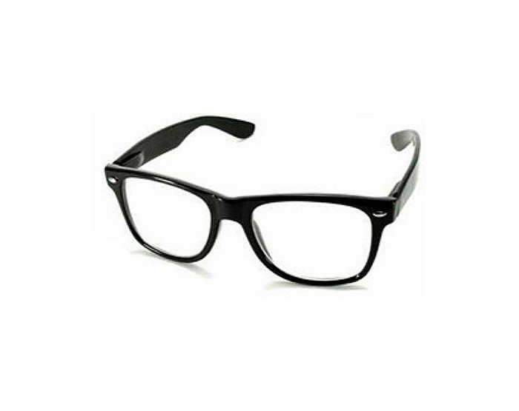

Световые волны видимого, а также ультрафиолетового, инфракрасного и др. диапазонов проходят через стекла очков и, проходя через оптическую систему глаза, попадают на его сетчатку. Основной секрет заключается в том, что стекла очков ЭНИОСКАН имеют невидимую глазом и даже в обычный микроскоп сверхтонкую матричную структуру, в которой чередуются примерно через каждые 10 – 50 нм участки с различными оптическими свойствами. Иными словами, на стеклах сформирована сверхтонкая сетка с особым матричным узором. Эта сетка преобразует проходящие через нее волны таким образом, что они становятся более согласованными по своим основным параметрам – амплитуде, частоте, фазе и вектору.

Эти, уже как бы «причесанные» волны, преобразуются на элементах сетчатки («палочки» и «колбочки») в сигналы, понятные для головного мозга, и через зрительный нерв и другие элементы мозга поступают на затылочную кору мозга.

Небольшое отступление. У многих может возникнуть вопрос, а зачем «причесывать» эти волны? Дело в том, что из-за нарушения экологии нашей среды обитания, а также по ряду иных причин (это тема для отдельной статьи), поступающие в нашу зрительную систему волны имеют значительные искажения по сравнению с идеальными гармоническими волнами. Поэтому очки ЭНИОСКАН и предназначены, в первую очередь, как и вся наша продукция, для корректировки этих волн.

Вернемся к системе зрительного восприятия человека. На затылочной коре головного мозга расположены не только участки зрительного восприятия (процессора), но и выходы желез внутренней секреции, которые отвечают за работу всего организма. Поэтому «причесанные» сигналы, дают не только зрительную информацию, но и налаживают более качественную работу зрительной системы, а также всего организма.

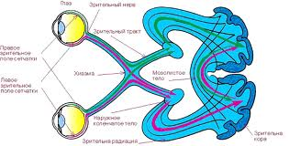

Зрительная система человека, как это ни удивительно, имеет функционально обратимый характер. Мозг может посылать сигналы обратно по зрительному нерву на сетчатку и передавать информацию о своем состоянии на сетчатку глаза, а потом уже по оптической системе глаза – через стекловидное тело на зрачок.

Вспомните издавна известные выражения: «лучистые глаза», «говорящие глаза», «глаза – зеркало души» и т.д. Итак, глаза посылают свои волновые сигналы на матричную структуру стекол очков, там они преобразуются, часть из них выходит наружу сквозь стекла очков в окружающее пространство.

Остальная часть преобразованных волн отражается обратно и попадает на зрительную кору головного мозга аналогичным образом так же, как и волны окружающей среды. Это оказывает дополнительное воздействие на успешную коррекцию состояния всего организма.

А теперь откроем главный секрет безупречного зрения. Без качественной работы всего организма хорошее зрение не может держаться достаточно долго. Ведь работа зрительной системы – это работа головного мозга, которая, в свою очередь, обеспечивается безупречной работой всех систем организма.

**----------------------------------------------------------------------------------------------------**

[Р](http://rpio.ru/)[оссийский портал информатизации образования](http://portalsga.ru/) [содержит: законодательные и нормативные правовые акты государственного регулирования информатизации образования, федеральные и региональные программы информатизации сферы образования, понятийный аппарат информатизации образования, библиографию по проблемам информатизации образования, по учебникам дисциплин цикла Информатика, научно-популярные, документальные видео материалы и фильмы, периодические издания по информатизации образования и многое другое.](http://portalsga.ru)

